1. 使用前的准备
2. 工程目录如下所示

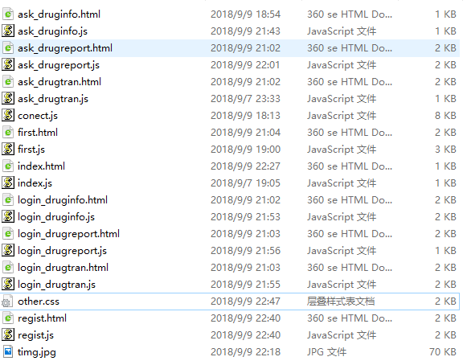

其中，index.html是登陆界面；

1. 打开以太坊geth

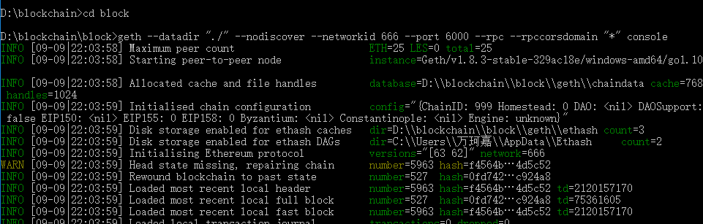

Geth输入命令

geth --datadir "./" --nodiscover --networkid 666 --port 6000 --rpc --rpccorsdomain "\*" console

其中，datadir表示数据存储位置，666表示识别ID，要保持和其他节点一致，port表示使用的和别的节点连接的端口，rpc表示与外界进行交互，其中暴露的端口rpcport默认为8545也可以修改为自己的，rpcdomain表示允许进行访问的网站域名集，\*表示所有网站都可以访问，否则会出现无法进行跨域访问的报错，console表示控制台打开。

1. 创建账户并解锁账户，挖矿，使账户具有一定的余额

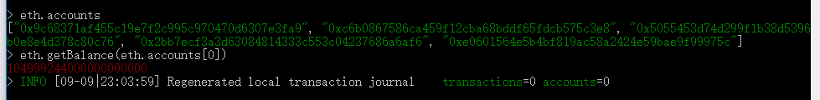

Personal.newcount（“password”）;//创建新账户

Personal.unlockAccount(eth.account[0]);//解锁账户

Miner.start()//开始挖矿

Eth.getBalance(eth.account[0]);//查询余额

1. 发布合约，修改连接文件

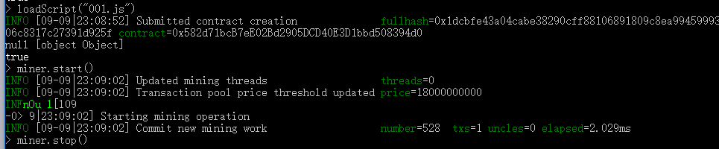

使用loadScript（“001.js”）;将合约发布，将合约地址复制。

打开项目中的连接文件conect.js，将地址替换为新的合约地址。

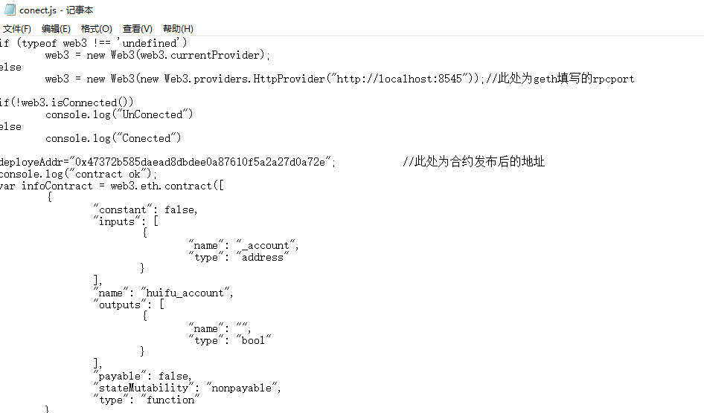

1. 接下来就可以打开index.html愉快的工作了！

